深度搜索

项目介绍
本项目基于 DeepAgents 框架落地实现，是该框架的典型实践案例，目标打造一款面向企业场景的深度搜索研究员智能应用。
系统可结合多类数据源完成智能问答与信息检索，支持三大信息获取渠道：基于 Tavily 引擎实现公网信息检索、对接 MySQL 数据库查询企业结构化业务数据、依托 RAGFlow 调取企业私有知识库内容。同时项目具备文件解析能力，可读取并分析上传文件中的信息，综合多源内容给出完整答复，有效拓展了企业智能检索的能力边界。

项目结构
本项目采用监督者（Supervisor）型多智能体架构，整体遵循 1 主 + N 专 的多路组合设计。由主智能体担任全局监督者与调度中心，根据用户需求动态选择、调度对应的子智能体，三类专家子智能体相互独立、可并行执行任务，分工明确。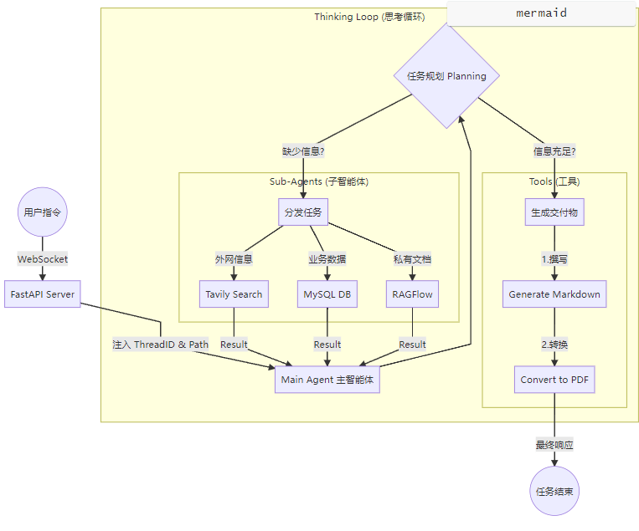
本项目有三个子智能体,分别是:

2.1 智能体分工
- 网络搜索助手：依托检索工具完成互联网公开知识检索，支持由浅入深的多轮递进搜索，最多可执行 5 轮精准检索，保障信息覆盖不少于三个维度。
- 数据库查询助手：对接企业 MySQL 业务数据库，支持表结构查看、数据预览与自定义 SQL 查询，精准提取各类业务明细数据。
- RAGFlow 知识库助手：对接企业私有知识库，先获取可用助手列表，再通过分层提问完成深度检索，保障内部专有数据安全。

2.2 工具体系
系统为不同智能体配置专属工具，实现能力模块化：
主智能体工具
  - generate_markdown：生成标准 Markdown 文档
  - convert_md_to_pdf：将 Markdown 文档转换为 PDF 格式文件
网络搜索助手工具
  - internet_search（tavily）：实现互联网多维度、多轮公开信息检索
数据库查询助手工具
  - list_sql_tables：查看数据库内所有表结构
  - get_table_data：预览数据表内容
  - execute_sql_query：执行自定义 SQL 查询语句
RAGFlow 知识库助手工具
  - get_assistant_list：获取知识库平台可用助手列表
  - create_ask_delete：向私有知识库发起检索与问答请求

技术栈

3.1智能体构建和使用
- LangChain / LangGraph / DeepAgent：项目核心框架，基于有状态循环工作流，赋予智能体记忆、规划与自我修正能力，突破大模型单次问答局限。
- Pydantic：定义智能体状态与工具入参模型，完成数据校验，保障数据流转安全。
- OpenAI SDK：对接 GPT-4o、DeepSeek 等大模型，依托 Tool Calling 实现工具调用能力。
- Asyncio：Python 异步标准库，实现非阻塞 IO，提升服务并发能力。

3.2 Web 服务与通信
(1)FastAPI：高性能异步 Web 框架，提供接口服务、文件上传与静态资源托管。
(2)WebSocket：实现全双工实时通信，向前端推送智能体运行过程与执行结果。
(3)Uvicorn:ASGI 服务引擎，用于启动 FastAPI 项目。

3.3检索、数据库与知识库
(1)Tavily Search API：AI 专用搜索引擎，返回结构化网页内容，降低 Token 消耗。
(2)RAGFlow：企业级 RAG 引擎，实现私有文档解析与语义检索。
(3)PyMySQL / SQLAlchemy：数据库连接组件，支持业务数据查询与报表读取。

3.4文件处理工具
(1) PyMuPDF：高性能 PDF 解析库，提取文档文本与表格内容。
(2) Markdown / File IO：支持报告生成、用户文件读取等操作。
(3) Pathlib：跨平台统一文件路径处理，适配不同操作系统。
(4) Shutil：实现文件复制、移动、归档等高级操作。

项目运行
在service.py中启动项目后端,在ui文件夹中启动前端
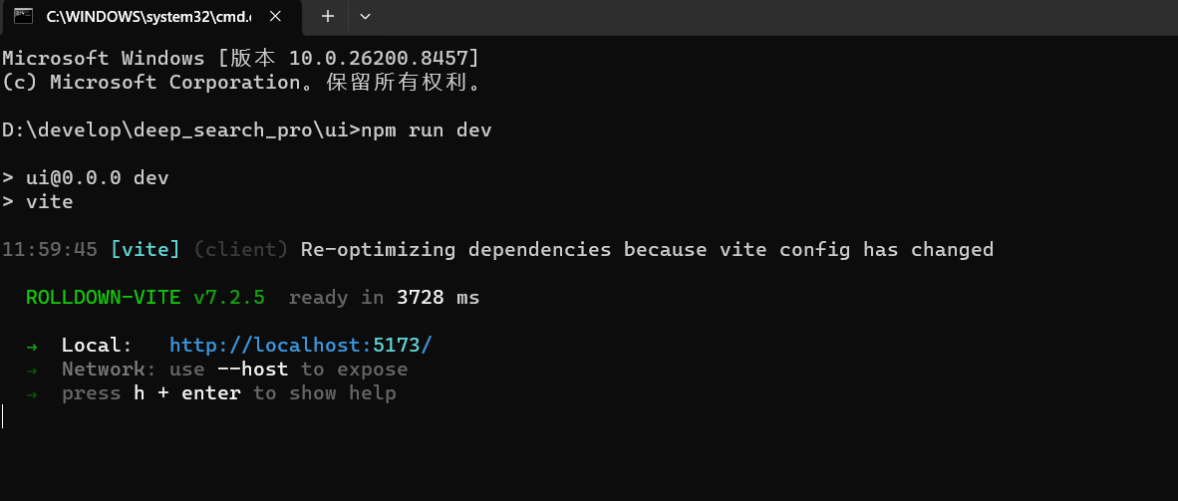
1.1.提出问题,得到解答并生成md文件
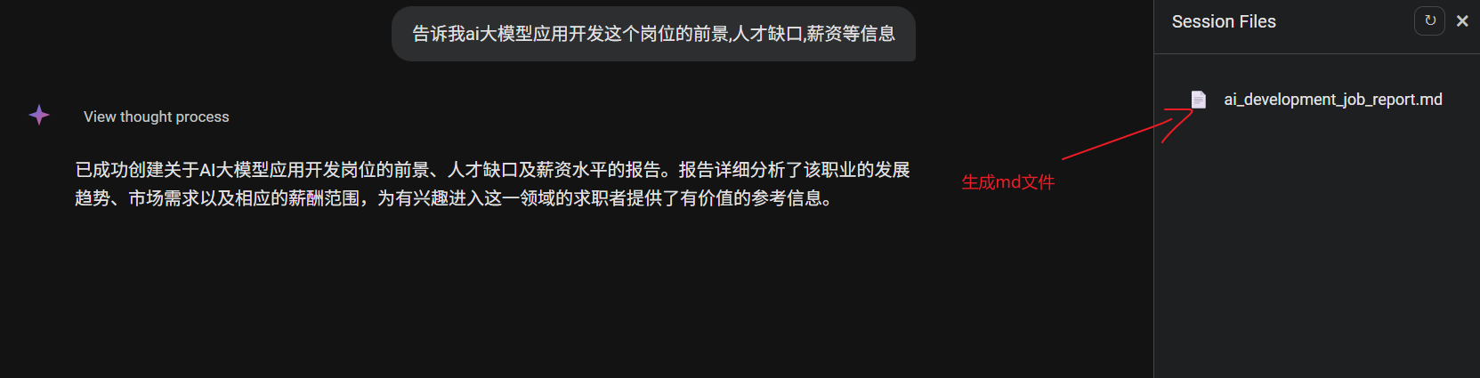

Md文件在output中
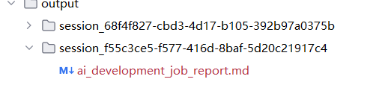
1.2也可根据要求让其生成pdf文件
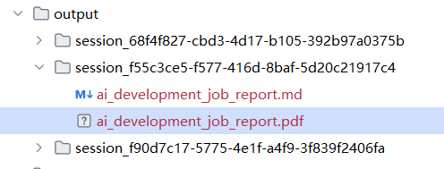
完成生成pdf文件
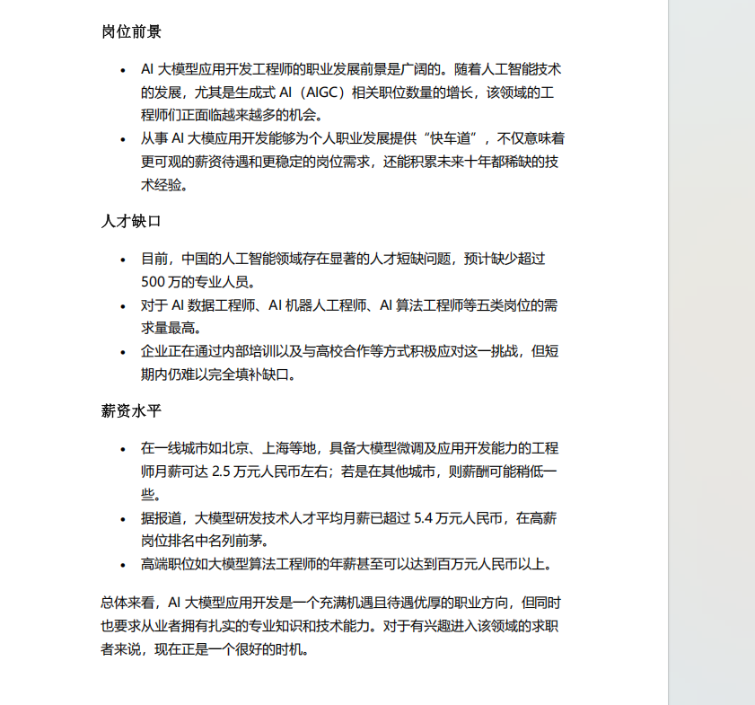
1.3也可提供文件让其解析
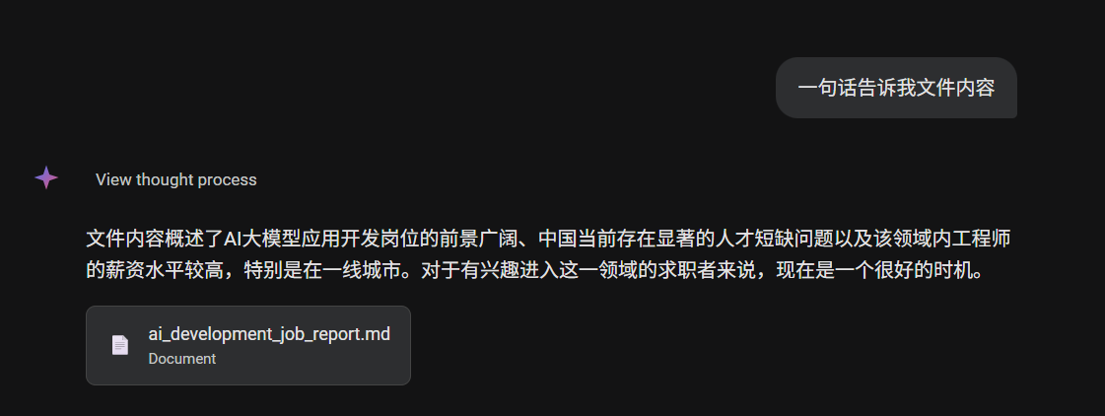
2.1使用MySQL回答问题
这是数据库中drug表中的信息
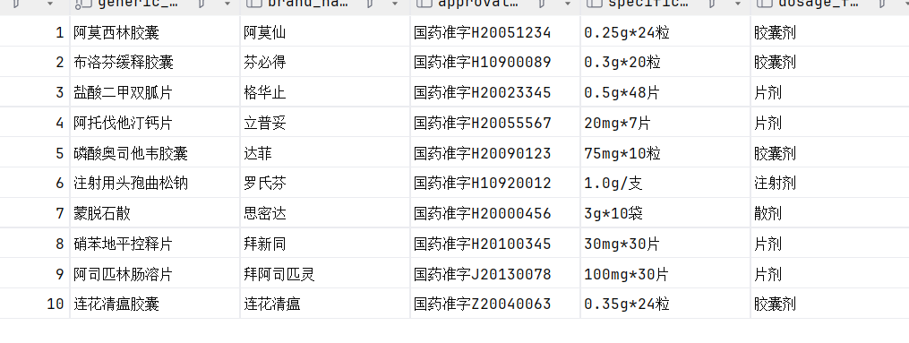
我要查阿莫西林胶囊的规格
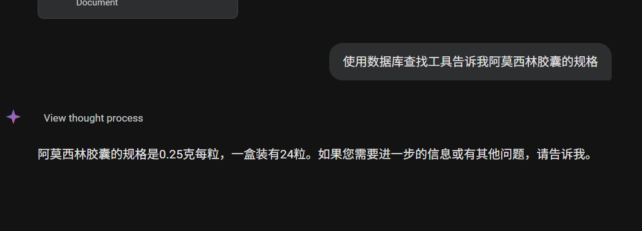
为了确保它的确是使用数据库查找工具,我们查看日志
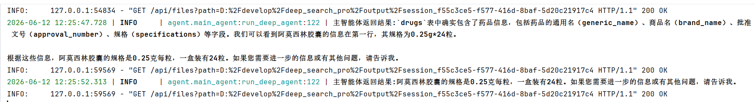
发现没问题
3.1使用知识库ragflow查找信息,使用在腾讯云上租的服务器来使用
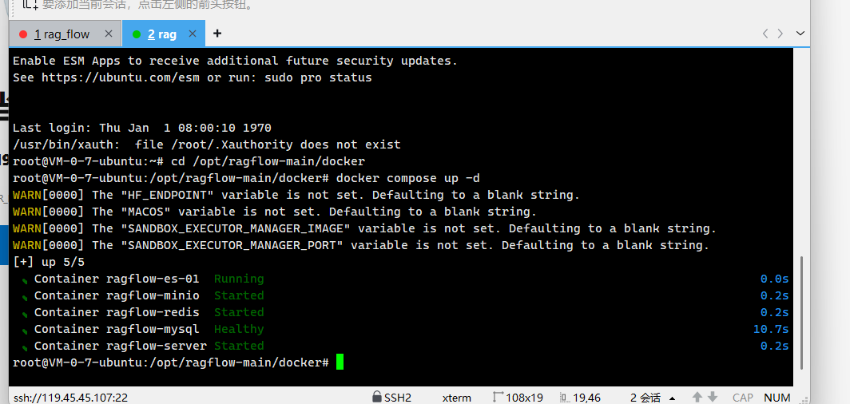
成功启动后去前端界面,我存储了两个数据库也创造了两个助手关联的知识库
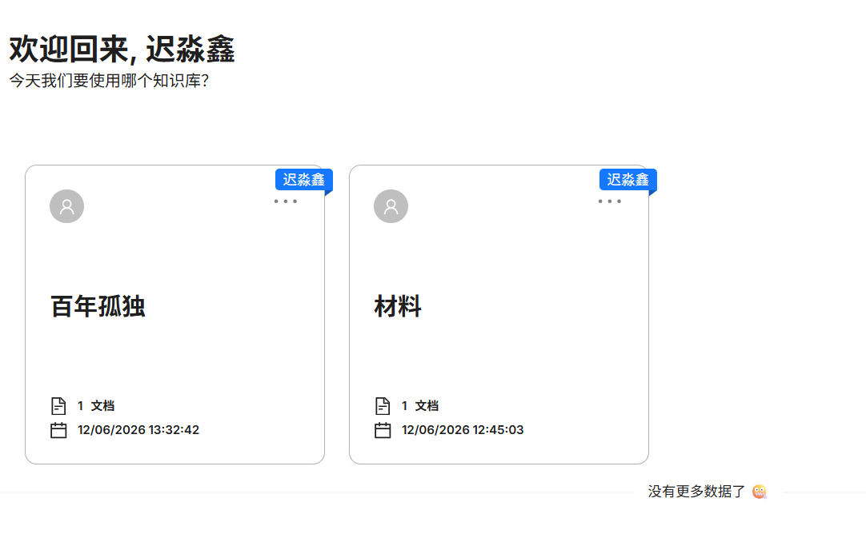
我提出问题来让它回答
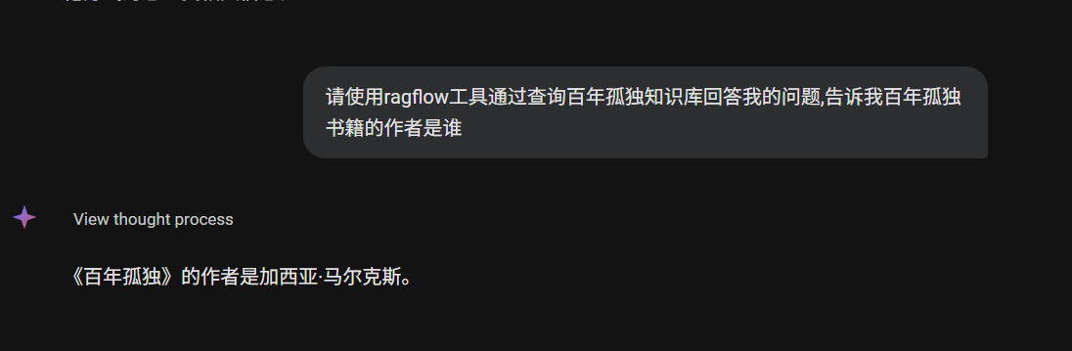
而在后端数据中
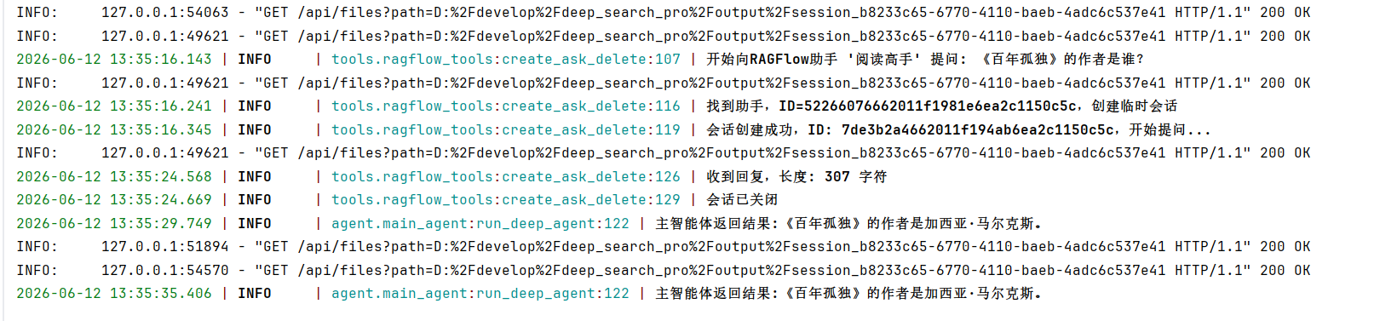
主智能体的确调用了子智能体来回答问题

项目亮点

一、功能层面
- 多源检索融合支持互联网检索、MySQL 业务数据库查询、RAG 私有知识库问答三种问答模式，适配企业多样化数据场景，具备良好的业务拓展能力。
- 完整文件处理能力支持上传文件解析，同时可自动生成 Markdown 格式报告，并完成 PDF 格式转换，一站式输出调研结果。
- 实时流式交互采用流式输出方案，前端可实时查看智能体执行步骤与思考过程，交互体验更佳。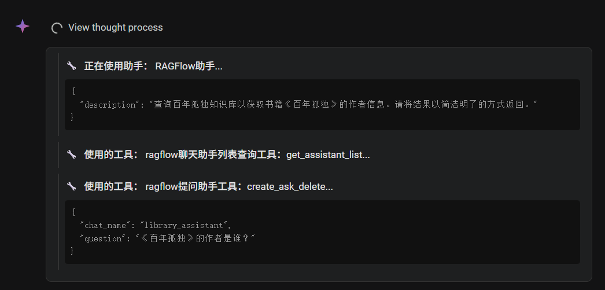

技术层面
- 全异步架构设计整体基于异步 IO 开发，有效规避网络、IO 阻塞问题，大幅提升系统并发能力与响应速度。
- 模块化智能体设计采用监督者多智能体架构，工具与业务模块解耦，功能迭代、新增数据源或检索方式更加灵活。

